About

Ce fichier est un aide-mémoire des différentes choses que nous avons appris lors du projet.

Il liste les commandes pratiques, les informations utiles, et l’historique du projet.

Informations :

Laravel utilise une structure MVC ( Modèle Vue Controller ), la gestion du routage se fait à partir du fichier web.php contenu dans le dossier /routes.

Views

Les vues sont dans le dossier ressources/views.

Notre dossier views, contient 3 dossiers principaux, Log, Layouts et Dashboard.

- Log : Contient toutes les modules de login et gestion du profil.

- Dashboard : Contient tout les modules de gestions de TODO list.

- Layout : Contient les modèles.

Controller

Les controllers sont dans le dossier Http/controllers.

Avec l’extension Laravel artisan, on peut créer un controller en utilisant le raccourcis ctrl + shift + p et en tapant la commande Make controller.

Pour faire appel à une fonction d’un controller, le code ressemble à ceci :

Route::get('/Test', 'Kali@sayHello');

On remplace la fonction return views, par le nom du controller suivi d’un arobase et du nom de la fonction désiré.

Un controller peut retourner retourner une view au sein de sa fonction return.

Modèles

Les modèles sont situés dans le dossier ressources/views/layouts, ce dossier à été créer manuellement.

À l’intérieur de ce dossier, nous avons créer un fichier app.blade.php, qui sera le squelette de base pour toutes nos pages.

Autrement dit c’est à l’intérieur de ce fichier que nous allons injecter toutes nos pages.

Nous avons déterminer la page index.blade.php du dossier Log, comme étant notre page d’accueil.

L’utilisateur arrivera sur cette page et devra renseigner ces identifiants pour avoir accès au autres pages.

Lorsqu’on veut intégrer le contenu d’une page, vers notre modèle, il y a plusieurs étapes à suivre.

- Créez un fichier.php, par exemple : index.blade.php

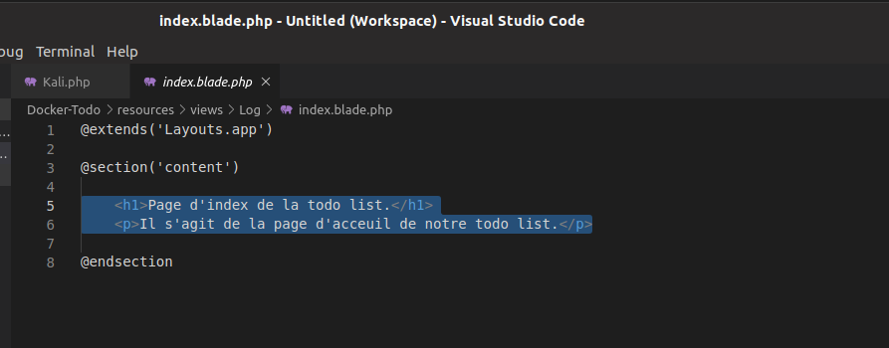
- Ajouter votre code dedans, cela pourrait ressembler à ceci.

Le mot clé extends permet d’indiquer que cette page hérite du contenu de notre modèle (Layout.app)

Le mot clé @section permet de définir une référence pour récupérer le code en dessous, ici il s’agit de content.

Ensuite on ferme à l’aide de @endsection.

- La prochaine étape consiste à injecter notre code dans notre modèle ( Layout.app ) à l’aide du mot clé @yield

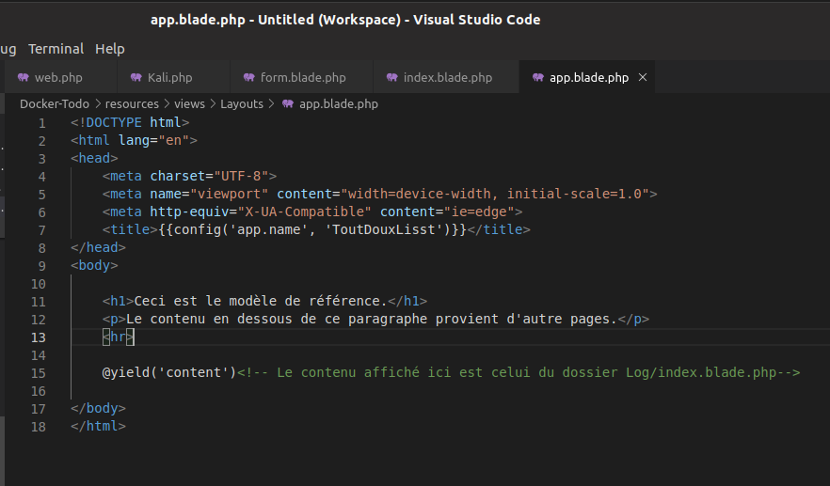

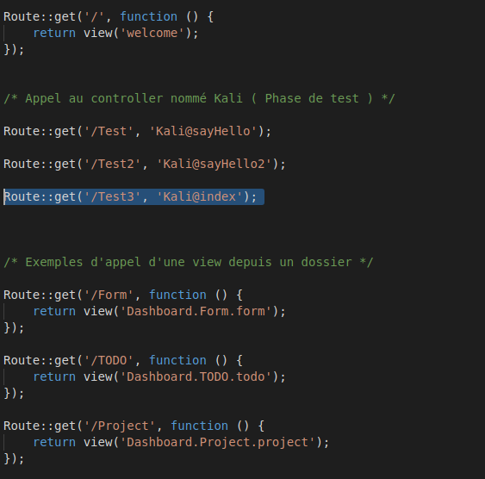
- L’étape suivante consiste à déclarer une route dans notre fichier /routes/web.php

- La dernière étape est de déclarer au controller une fonction (index), qui appelera le contenu de la page Views/Log.index

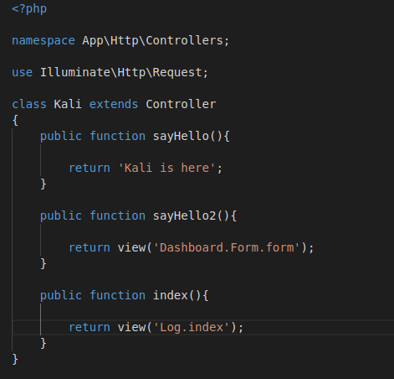

Faire un lien CSS

Pour faire un lien vers une feuille de style, nous avons utilisé le code suivant :

<link href="{{ asset('css/main.css') }}" type="text/css" rel="stylesheet" />

En partant du principe que le fichier main.css, ce situe dans le dossier public/css

Include un fichier

Pour inclure un fichier comme nous l’avons fait pour notre barre de navigation, nous avons créer un dossier inc, dans ce dossier nous avons créer un fichier navbar.blade.php avec le contenu html de notre barre de navigation.

Ensuite dans notre squelette de reférence app.blade.php, nous avons insérer le contenu à l’aide du mot clé : @include (‘inc.navbar’) ;

Connecter la base de données

Pour commencer nous allons créer un controller, un modèle et une migration.

Voilà la ligne de commande utiliser pour créer un controller depuis la racine de notre projet Laravel.

php artisan make:controller PostController --resource

Nous avons créer le controller, maintenant nous allons créer le modèle et la migration.

php artisan make:model Post -m

Commande à exécuter toujours depuis votre racine

Le modèle ce situe dans le dossier App sous le nom de Post.php

La migration se situe dans Database/migrations

Pour lancez notre migration directement sur notre base de données, nous allons tout d’abord modifiez notre fichier .env qui se situe à la racine de notre projet.

Il faut renseigner les informations correspondante à notre base de données dans les lignes 11 à 13.

Ensuite il va falloir modifier les providers, qui ce situe dans le dossier app/providers, nous cherchons ici le fichier AppServiceProvider

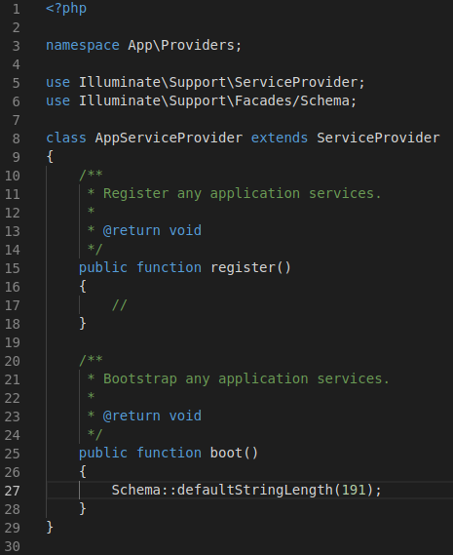

Notre fichier ressemble maintenant à cela, nous avons ajouter les ligne°6 et 27.

Ensuite pour migrer nos tables, nous utilisons la commande suivante depuis la racine de notre projet laravel :

php artisan migrate

Pour réactualiser la migration on utilise la commande suivante :

php artisan migrate:fresh

TINKER

Tinker permet de manipuler la base de données depuis le terminal.

Pour lancez tinker on lance la commande : php artisan tinker

Ensuite pour faire une insertion dans la base de données, vous pouvez utilisez la commande : $test = new App\Post();

Ceci fait référence au fichier Post.php qui est le modèle que nous avions créer dans le dossier App.

Maintenant avec Tinker nous allons remplir les champs avec les commandes suivantes :

$test->List = " Liste de test "

List est le champ à remplir, il faut veiller à remplir chaque champs, une fois ceci fait on peut faire la commande de sauvegarde :

$test->save() ;

Liste des commandes :

npm run watch ( permet de compiler directement les modifications apportez aux fichiers de assets vers public.)

Liste des mots clés :

- @yield : Permet d’intégrer le contenu de ce que nous écrirons sur nos pages.

- @extends(Layout.app) : Permet d’appeler un modèle sur la page.

- PHP artisan tinker : Appel le CLI de Tinker pour manipuler la DB.

